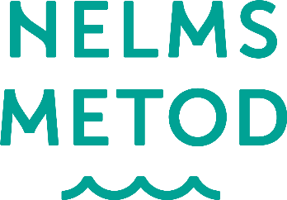
Projektet Nelms metod

Simklubben Poseidon, har i samarbete med Swedish Center for Aquatic Research och Furuboda Folkhögskola fått stöd från Arvsfonden för att driva projektet ”Nelms metod för ökad rörelseförmåga hos personer med funktionsvariationer.” Projektet kommer pågå i 3 år, med start från 1. Januari 2019.

Syftet med projektet är att utveckla en metod (Nelms metod) som använder vatten som ett terapeutiskt verktyg för att öka rörelseförmågan och öka sensorisk medvetenhet i vattnet för personer med funktionsvariationer (för barn, unga och vuxna). Målet är även att effekten ska uppnås på land. Metodiken kommer bygga på Milton Nelms tankesättet, som också kommer vara involverad i projektet.
Vi fokuserar på att utveckla Nelms metod för dessa tre grupper:
- Personer med förvärvad hjärnskada, som efter stroke eller olyckor.
- Personer med medfödd hjärnskada, cerebral pares.
- Autismspektrumsyndrom

Projektets första år kommer fokusera på att utveckla och testa metoden. Under år 2 och 3 ska vi utbilda målgruppen/stödpersonerna i metoden. Stödpersoner kan vara anhöriga, assistenter, instruktörer etc. Vi förväntar oss att utbilda ca 250 personer i metoden, där målet är att minst 1/3 av dessa är från målgruppen. Under projektperioden kommer vi också utbilda ca 20 mentorer, som är tänkt vara personer som själva har en funktionsvariation och som har lärt sig metoden. Dessa ska fungera som ett stöd i träningsgrupperna och som en ambassadör för metoden/projektet.
Projektet har redan ingått samarbete med Autism- och Aspergerföreningen i Västmanland, Göteborg Parasportförbund och SLS Göteborg som kommer utbilda sig i metoden och erbjuda träning för målgruppen. Vi kommer också ingå samarbete med flera organisationer.

Kontaktperson:
Projektledare: Hilde Elise Hansen, SK Poseidon, hilde@skposeidon.se telefon: 046-2740062

Om metodiken Nelms metod

Metodiken bygger på att individen ska få ökad kännedom om vattnets egenskaper i förhållande till den egna kroppen. Nelms metod använder vatten som ett medel för att främja olika aspekter av lärande av rörelse, ökad sensorisk medvetenhet och ökad kroppskännedom, men målet är även att effekten ska uppnås på land. Det kan vara genom att ge ökad självkänsla och livskvalitet hos individen, något som också kan ge stor samhällsekonomisk betydelse. Målet är inte att lära sig att simma, även om en positiv bieffekt kan bli att man blir tryggare i vattnet.
Principerna i Nelms metod bygger på Milton Nelms arbete vilket kommer att vara centralt i projektet.
Principerna i Nelms metod baserar sig på nervsystemets reaktion på vattnet, mekanisk, sensorisk och emotionellt. Ett annat viktig fokus är ”kvalitet i övningarna” (rytm, flexibilitet, kroppskontroll, sekvenser) målet att skapa en förändring genom att guida dem genom olika erfarenheter i vattnet.
Vatten är en miljö som ger många sensoriska intryck för människor, som inte är möjligt på land. I Nelms metod blir dessa sensoriska intryck hanterade av individen, antigen själva eller med hjälp av en lärare, för att rytmisk öka eller minska nivåer av sensoriska stimuli för att skapa ökad rörelseförmåga och motorisk kontroll. Det som särskiljer Nelms metod från de andra metoderna är att man jobbar med kroppskänsla, rörelse och att få ökade kopplingar mellan nervbanorna genom att skapa kontrollerad turbulens i vattnet som övergår i kontrollerade flöden och tryck. Vattnet har en flödesdynamik som skapar en fördröjning och också ger draghjälp, i en rytm. Det används för att individen ska lära sig att förutse, planera och respondera på vattnets rörelser. Metoden aktiverar och styrker respiratoriska strukturer genom att jobba med kontrollerade andningsövningar för att skapa medvetenhet, lugn och att stärka de interna strukturer som en del av en övergripande behandlingsstrategi.

Om Milton Nelms
Milton Nelms är känd internationellt för sitt arbete med elitsimmare, deras tränare och med olika sim- och sportorganisationer. I över 40 år har han arbetat med många olika grupper i vatten från barn och vuxna som är rädda för vatten, ungdomar och upp till elitsimmare på världsklassnivå, flera av dessa är OS medaljörer.
Han föreläser, coachar och hjälper simklubbar, simförbund och simskolor i USA, Storbritannien, Australien, Nya Zeeland, Asien, Skandinavien och Mellanöstern. Han är också personlig konsult till tre Universitet i USA.
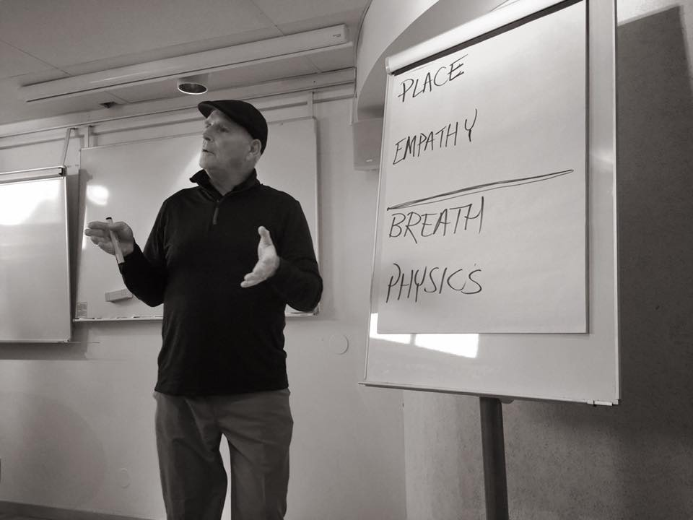
Hans arbete med att hjälpa elitsimmare till förbättrad prestation fick honom att utveckla ett intresse för hur människor instinktivt responderar när de är i vatten. Som ett resultat av det har han utformat olika program/metoder för ökad vattenkänsla, simkunnighet och simteknik, som använder samma principer oavsett förmåga, ålder eller erfarenhet i vattnet. Hans metoder är baserade på unika och grundliga principer om hur människan reagerar emotionellt och psykisk i vatten.
I Sverige har han varit med i Arvsfondsprojektet Gilla Vatten, där barn som är rädda för vatten var målgruppen. Han står bakom metoden, Brainswim, som är särskilt anpassad till denna målgrupp, och har varit med att utbilda över 350 instruktörer i metoden, som har nått ut till över 10 000 barn och unga.
Milton Nelms är gift med Shane Gould, som är en legendarisk simmare med fem OS-guld i simning. De jobbar tillsammans i flera projektet, bl.a ett projekt på Fiji för att reducera antalet drunkningsolyckor och öka simkunnigheten.

Miltons arbete har utnämnts till ett av de 25 mest betydande bidragen i amerikansk simning under 1900-talet.

Läs mera på www.nelmsmetod.se

Vi har också en Facebooksida: Nelms metod

